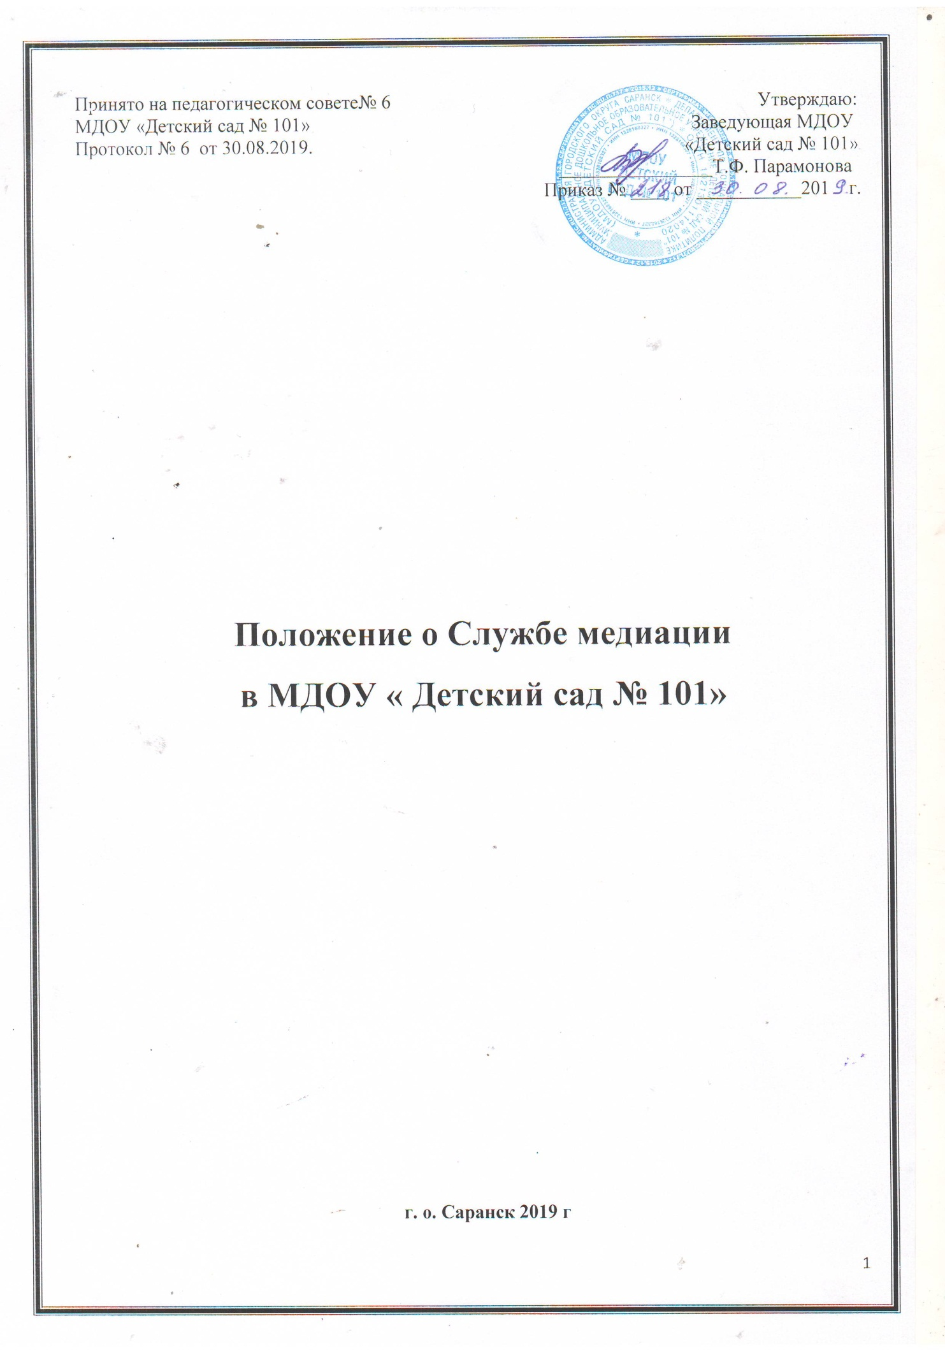
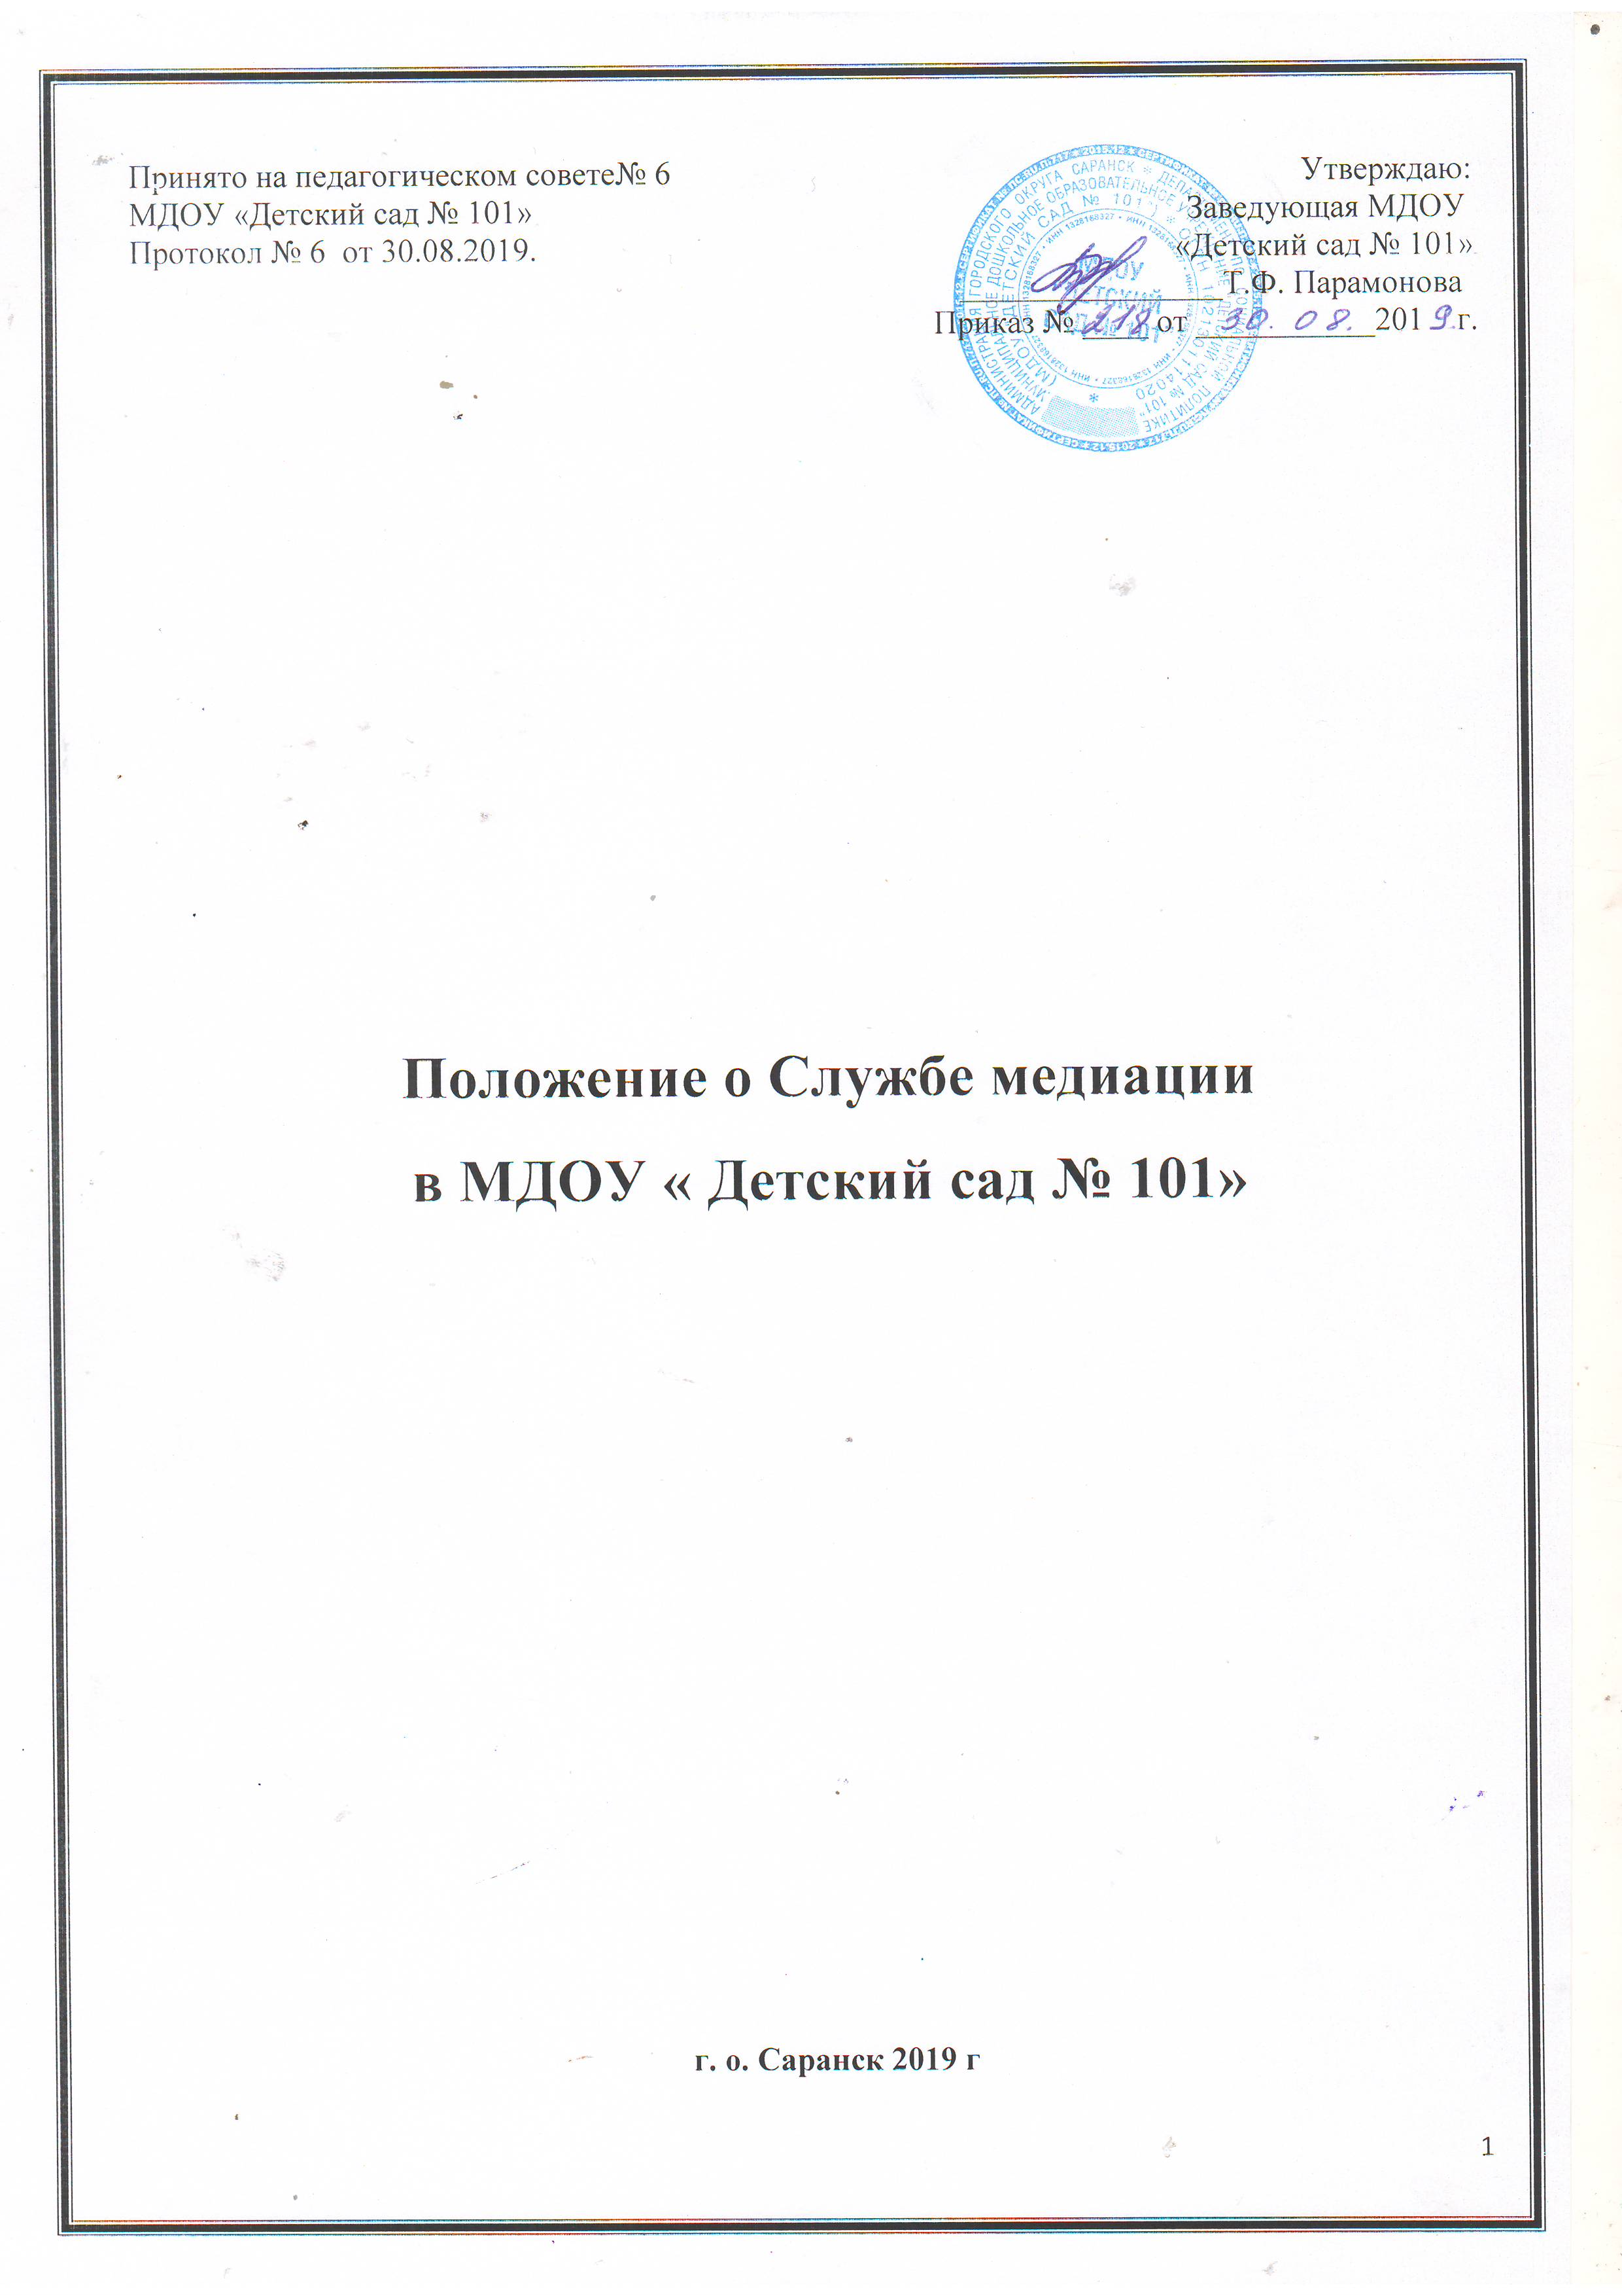
- Общие положения
  - Служба медиации МДОУ «Детский сад № 101» (далее - служба медиации ДОО) объединяет воспитанников, педагогов и других участников образовательных отношений, заинтересованных в разрешении конфликтов и развитии практики восстановительной медиации в образовательной организации.
  - Служба медиации ДОО является альтернативой другим способам реагирования на споры, конфликты, противоправное поведение или правонарушения педагогов, родителей (законных представителей) и воспитанников. Результаты работы службы медиации ДОО и достигнутое соглашение конфликтующих сторон должны учитываться в случае вынесения административного решения по конфликту или правонарушению.
  - Служба медиации ДОО является приоритетным способом реагирования, то есть сторонам конфликта предлагается в первую очередь обратиться в службу, а при их отказе или невозможности решить конфликт путем переговоров и медиации дошкольная образовательная организация может применить другие способы решения конфликта и/или меры воздействия.
  - Служба медиации ДОО осуществляет свою деятельность на основании Федерального закона № 273-ФЗ от 29.12.2012 «Об образовании в Российской Федерации», а также в соответствии с «Национальной стратегией действий в интересах детей 2012-2017 годы», ФГОС основного (полного) образования и «Стандартами восстановительной медиации» от 2009 года.
- Цели и задачи службы медиациидошкольной образовательной

организации
  - Цели службы медиации ДОО:
2.1.1. распространение среди участников образовательных отношений цивилизованных форм разрешения споров и конфликтов (восстановительная медиация, переговоры и другие способы);
    - помощь участникам образовательных отношений в разрешении споров и конфликтных ситуаций на основе принципов и технологии восстановительной медиации;
    - организация в дошкольной образовательной организации не карательного реагирования на конфликты, проступки, противоправное поведение и правонарушения несовершеннолетних на основе принципов и технологии восстановительной медиации.
  - Задачи службы медиации ДОО:
- проведение программ восстановительного разрешения конфликтов и криминальных ситуаций (восстановительных медиаций, «кругов сообщества», «дошкольных восстановительных конференций», «семейных конференций») для участников споров, конфликтов и противоправных ситуаций;
- обучение воспитанников и других участников образовательных отношений цивилизованным методам урегулирования конфликтов и осознания ответственности;
- организация просветительных мероприятий и информирование участников образовательных отношений о миссии, принципах и технологии восстановительной медиации.
- Принципы деятельности службы медиации дошкольной образовательной организации
Деятельность службы медиации ДОО основана на следующих принципах:
  - Принцип добровольности, предполагающий как добровольное участие воспитанников, педагогов, родителей (законных представителей) в организации работы службы, так и обязательное согласие сторон, вовлеченных в конфликт, на участие в примирительной программе. Допускается направление сторон конфликта и их законных представителей на предварительную встречу с медиатором, после которой стороны могут участвовать или не участвовать в программе восстановительного разрешения конфликта и криминальной ситуации.
  - Принцип конфиденциальности, предполагающий обязательство службы медиации ДОО не разглашать полученные в процессе медиации сведения за исключением примирительного договора (по согласованию с участниками встречи), подписанного ими. Также исключение составляет ставшая известная медиатору информация о возможном нанесении ущерба для жизни, здоровья и безопасности.
  - Принцип нейтральности, запрещающий службе медиации 00 принимать сторону какого-либо участника конфликта (в том числе администрации). Нейтральность предполагает, что служба не выясняет вопрос о виновности или невиновности той или иной стороны, а является независимым посредником, помогающим сторонам самостоятельно найти решение. Если медиатор понимает, что не может сохранять нейтральность из-за личностных взаимоотношений с кем-либо из участников, он должен отказаться от медиации или передать ее другому медиатору.
- Порядок формирования службы медиации дошкольной образовательной организации
  - В состав службы медиации МДОУ «Детский сад № 101» входят: старший воспитатель, педагоги, родители (законные представители) воспитанников.
  - Руководителем (куратором) службы может быть педагог-психолог или иной работник образовательной организации, прошедший обучение по проведению восстановительной медиации, на которого возлагаются обязанности по руководству службой медиации ДОО приказом заведующей образовательной организации.
- Порядок работы службы медиации образовательной организации
  - Служба медиации ДОО может получать информацию о случаях конфликтного или криминального характера от педагогов, воспитанников, администрации ДОО, членов службы медиации, родителей (законных представителей).
  - Служба медиации ДОО принимает решение о возможности или невозможности примирительной программы в каждом конкретном случае самостоятельно, в том числе на основании предварительных встреч со сторонами конфликта. При необходимости о принятом решении информируются должностные лица ДОО.
  - Программы восстановительного разрешения конфликтов и криминальных ситуаций (восстановительная медиация, «круг сообщества», «дошкольная восстановительная конференция», «семейная восстановительная конференция») проводится только в случае согласия конфликтующих сторон на участие. При несогласии сторон, им могут быть предложены психологическая помощь или другие существующие в образовательной организации формы работы. Если действия одной или обеих сторон могут быть квалифицированы как правонарушение или преступление, для проведения программы также необходимо согласие родителей или их участие во встрече.
  - Медиация может проводиться взрослым медиатором по делам, рассматриваемым в ОПДН, КДН и ЗП или суде. Медиация (или другая восстановительная программа) не отменяет рассмотрения дела в КДН и ЗП или суде, но ее результаты и достигнутая договоренность может учитываться при вынесении решения по делу.
  - В случае если примирительная программа планируется, когда дело находится на этапе дознания, следствия или в суде, то об ее проведении ставится в известность администрация ДОО и родители.
  - Переговоры с родителями и должностными лицами проводит руководитель (куратор) службы медиации ДОО.
  - В случае, если конфликтующие стороны являются воспитанниками, то примирительная программа проводится с согласия воспитателя и (или) родителя (законного представителя)
  - Медиатор вправе отказаться от проведения медиации или любой другой восстановительной программы на основании своих профессиональных стандартов, либо в случае недостаточной квалификации, или невозможности обеспечить безопасность процесса. В этом случае, образовательная организация может использовать иные педагогические технологии.
  - В сложных ситуациях (как правило, если в ситуации есть материальный ущерб, среди участников есть взрослые или родители, а также в случае криминальной ситуации) куратор службы медиации ДОО принимает участие в проводимой программе.
  - Возможность проведения примирительных встреч рекомендуется включить в договор об образовании между образовательной организацией и родителями учащихся.
  - Служба медиации ДОО самостоятельно определяет сроки и этапы проведения программы в каждом отдельном случае.
  - В случае если в ходе примирительной программы конфликтующие стороны пришли к соглашению, достигнутые результаты могут фиксироваться в письменном примирительном договоре или устном соглашении.
  - При необходимости служба медиации ДОО передает копию примирительного договора администрации ДОО.
  - Служба медиации ДОО помогает определить способ выполнения обязательств, взятых на себя сторонами в примирительном договоре, но не несет ответственность за их выполнение. При возникновении проблем в выполнении обязательств, служба медиации ДОО может проводить дополнительные встречи сторон и помочь сторонам осознать причины трудностей и пути их преодоления.
  - При необходимости служба медиации ДОО информирует участников примирительной программы о возможности участия других специалистов (социального педагога, психолога, специалистов учреждений социальной сферы, психолого-педагогических центров).
  - Деятельность службы медиации ДОО фиксируется в журналах и отчетах, которые являются внутренними документами службы.
  - Медиация и другие восстановительные практики не являются психологической процедурой и потому не требуют обязательного согласия со стороны родителей. Однако куратор старается по возможности информировать и привлекать родителей в медиацию (а по указанным в пунктах 5.3 и 5.4 категориям дел участие родителей или согласие на проведение медиации в их отсутствие является обязательным).
  - Служба медиации ДОО рекомендует участникам конфликта на время проведения процедуры медиации воздержаться от обращений в вышестоящие инстанции, средства массовой информации или судебные органы.
  - По согласованию с администрацией ДОО и руководителем службы, медиаторы могут проводить медиацию по конфликтам между педагогами и администрацией, конфликтам родителей и их детей, а также по семейным конфликтам и спорам.
  - При необходимости служба медиации ДОО получает у сторон разрешение на обработку их персональных данных в соответствии с законом «О персональных данных» 152-ФЗ.
- Организация деятельности службы медиации (примирения) образовательной организации
  - Службе медиации ДОО администрация МДОУ «Детский сад № 101» предоставляет помещение для сборов и проведения примирительных программ, а также возможность использовать иные ресурсы ДОО (оборудование, оргтехнику, канцелярские принадлежности, средства информации и другие).
  - Поддержка и сопровождение службы медиации ДОО может осуществляться социально-психологическими центрами или общественными организациями, имеющими обученных и практикующих медиаторов, по договору на возмездной или безвозмездной основе.
  - Должностные лица ДОО оказывают службе медиации содействие в распространении информации о деятельности службы среди педагогов и воспитанников.
  - Администрация содействует службе медиации ДОО в организации взаимодействия с педагогами организации, а также социальными службами и другими организациями. Администрация поддерживает обращения педагогов, родителей(законных представителей) и воспитанников в службу медиации ДОО, а также содействует освоению ими навыков восстановительного разрешения конфликтов и криминальных ситуаций.
  - В случае, если стороны согласились на примирительную встречу (участие в восстановительной медиации, «круге сообщества» или «семейной» или «дошкольной восстановительной конференции»), то применение административных санкций в отношении данных участников конфликта приостанавливаются. Решение о необходимости возобновления административных действий принимается после получения информации о результатах работы службы медиации ДОО и достигнутых договоренностях сторон.
  - Администрация образовательной организации поддерживает участие руководителя (куратора) и медиаторов службы в собраниях ассоциации (сообщества) медиаторов, супервизиях и в повышении их квалификации.
  - Не реже, чем один раз в квартал проводятся совещания между администрацией ДОО и членами службы медиации ДОО по улучшению работы службы и ее взаимодействию с педагогами, с целью предоставления возможности участия в примирительных встречах большему числу желающих.
  - Служба медиации ДОО может вносить на рассмотрение администрации предложения по снижению конфликтности в образовательной организации.
- Заключительные положения
  - Настоящее положение вступает в силу с момента утверждения.
  - Изменения в настоящее положение вносятся руководителем образовательной организации по предложению службы медиации ДОО.
  - Вносимые изменения не должны противоречить «Стандартам восстановительной медиации».

